**采购编号：竹医总采（询）[2022]0720**

**大竹县人民医院医用呼叫系统采购项目**

**询**

**价**

**文**

**件**

**中国·四川（大竹）**

**大竹县人民医院**

**二O二二年七月**

目 录

**第一章 询价邀请………………………………………………………… 3**

**第二章 询价须知………………………………………………………… 5**

**第三章 确定被询价的供应商数量……………………………………… 11**

**第四章 供应商的资格条件要求………………………………………… 11**

**第五章 供应商应当提供的资格证明材料……………………………… 12**

**第六章 采购项目技术和商务要求……………………………………… 13**

**第七章 采购项目的价格构成…………………………………………… 30**

**第八章 体现满足采购需求、质量和服务相等的采购项目最低要求… 30**

**第九章 报价文件编制要求……………………………………………… 31**

**第十章 询价程序和成交标准…………………………………………… 32**

**第十一章 报价文件相关文书格式……………………………………… 33**

**第一章 询价邀请**

我院拟以询价方式对《大竹县人民医院医用呼叫系统项目》组织采购，兹邀请符合本次采购要求的供应商参加投标。

**1.采购编号：竹医总采（询）[2022]0720**

**2.采购项目：大竹县人民医院医用呼叫系统采购项目**

**3.报名时间和方式**

本次采购自2022年7月26日起至2022年7月27日09:00 - 17:00（北京时间）期间前往大竹县人民医院总务科办公室报名签到，逾期不予受理，供应商的报名资格不得转让。供应商为法人的，报名提供投标者授权委托书（法定代表人不需要此项）、投标者身份证复印件、营业执照复印件，上述资料须加盖鲜章。

供应商通过登录大竹县人民医院官网，

（https://www.scdz120.com/go.htm?k=zhao_biao_gong_gao&url=tzgg_list），获取项目采购文件，（咨询电话：0818-6096143）

递交报价文件时，供应商的名称和采购编号应与报名时的供应商名称和采购编号一致。

**4.严禁参加本次采购活动的供应商**

(1)根据《关于在采购活动中查询及使用信用记录有关问题的通知》（财库〔2016〕125号）的要求，采购人将通过“信用中国”网站（www.creditchina.gov.cn）、“中国采购网”网站（www.ccgp.gov.cn）等渠道查询供应商在采购公告发布之日前的信用记录，拒绝列入失信被执行人名单、重大税收违法案件当事人名单、采购严重违法失信行为记录名单中的供应商参加本项目的采购活动。

**5.投标文件递交**

(1)递交方式：供应商现场递交

①报名表一份；

②采购项目报价文件一份（报价文件编制样式详见“第十一章 报价文件相关文书格式”）；

(2)递交报价文件截止时间即 2022年7月29 日09：30 时（北京时间）。必须在投标截止时间前送达开标地点。未报名、逾期送达、密封签字和标注不符合本采购文件规定的报价文件，不予受理。

(3)本次询价采购不接受邮寄的报价文件。

(4)递交报价文件、询价地点：大竹县人民医院总务科办公室（四川省达州市大竹县青年路99号）。

**6.评审**

评审时间：本项目非即日开标，由采购人监审部门受理后，择日进行现场开标工作。

**7.信息发布**

本采购邀请在大竹县人民医院官网，

（https://www.scdz120.com/go.htm?k=zhao_biao_gong_gao&url=tzgg_list）上以公告形式发布。

8.在大竹县人民医院官网发布的更正公告，视为已将更正书面通知所有按规定获取采购文件的供应商。相关供应商应自行上网查阅相关信息，若因供应商未及时查看更正公告，而造成的一切后果，其自行承担责任。

**第二章 询价须知**

须 知 附 表

|  |  |  |
| --- | --- | --- |
| 条款号 | 条款名称 | 内 容 |
| 1 | 采购人 | 名 称：大竹县人民医院  地 址：四川省达州市大竹县青年路99号  联 系 人：甘先生  联系电话：0818-6096143 |
| 2 | 采购文件编号 | 竹医总采（询）[2022]0720 |
| 3 | 项目名称 | 大竹县人民医院医用呼叫系统采购项目 |
| 4 | 资金来源 | 自筹资金 |
| 5 | 采购主要内容 | 本次采购的货物共计 1 包，详细内容等详见本询价文件第6章“采购项目技术和商务要求” |
| 6 | 采购方式 | 询价 |
| 7 | 项目预算  最高限价 | 项目预算：228400元 (大写：贰拾贰万捌仟肆佰元整)超过项目预算为无效报价 |
| 8 | 低于成本价不正当竞争预防措施 | 在评标过程中，供应商报价低于采购预算50%或者低于其他有效供应商报价算术平均价40%，有可能影响产品质量或者不能诚信履约的，采购人应当要求其在合理的时间内提供成本构成书面说明，并提交相关证明材料。供应商书面说明应当按照国家财务会计制度的规定要求，逐项就供应商提供的货物、工程和服务的主营业务成本（应根据供应商企业类型予以区别）、税金及附加、销售费用、管理费用、财务费用等成本构成事项详细陈述。  供应商书面说明应当签字确认或者加盖公章，否则无效。书面说明的签字确认，供应商为法人的，由其法定代表人或者代理人签字确认；供应商为其他组织的，由其主要负责人或者代理人签字确认；供应商为自然人的，由其本人或者代理人签字确认。  供应商提供书面说明后，采购人应当结合采购项目采购需求、专业实际情况、供应商财务状况报告、与其他供应商比较情况等就供应商书面说明进行审查评价。供应商拒绝或者变相拒绝提供有效书面说明或者书面说明不能证明其报价合理性的，采购人应当将其投标文件作为无效处理。 |
| 9 | 履约保证金 | 无 |
| 10 | 履约保证金的退还 | 无 |
| 11 | 是否接受联合体投标 | ☑ 不接受  □ 接受，应满足下列要求： |
| 12 | 合同分包 | □允许 ☑不允许 |
| 13 | 评标方法 | 最低评标价法。 |
| 14 | 交货地点 | 采购人指定 |
| 15 | 交货期限 | 合同约定 |
| 16 | 采购文件的解释 | 本询价文件的最终解释权由采购人享有。询价文件中供应商参加本次采购活动应当具备的条件和采购项目技术、商务及其他要求等由采购人负责解释。 |

1. 适用范围

本询价文件仅适用于本询价邀请中所叙述的货物、服务采购。

2. 询价

（1）由大竹县人民医院向被邀请参加报价的供应商进行询价。

（2）询价要求供应商一次报出不得更改的价格。

3. 有关要求

参加询价的供应商应仔细阅读询价文件的所有内容，按照询价文件的要求提供报价文件，并保证所提供的全部资料的真实性和有效性，一经发现有虚假行为的，将取消其参加询价或成交资格，并承担相应的法律责任。

4. 报价有效期为询价文件规定的询价之日后90天。有效期短于这个规定期限的报价，将被拒绝。

5. 报价文件的印制

（1）参加询价的供应商应按照询价须知的要求，准备报价文件。报价文件需装订、密封(密封袋上注明“报价文件”、供应商名称、拟参加询价项目名称、分包号(如有分包) 和采购项目编号并加盖单位鲜章)，如因密封袋未注明相关信息、未密封、未盖章、未签字，造成废标，其责任由该投标商自行负责。

（2）供应商“报价一览表”应当签字并加盖单位鲜章确认，否则无效。供应商为法人的，应当由其法定代表人或者代理人签字确认；供应商为其他组织的，应当由其主要负责人或者代理人签字确认；供应商为自然人的，应当由其本人或者代理人签字确认。

（3）报价文件需用不褪色、不变质的墨水书写或打印，在规定签字盖章处逐一签署或盖章。报价文件如有修改错漏处，必须由供应商的法定代表人或其授权代表签字并盖供应商公章。字迹潦草、表达不清、未按要求填写或可能导致非唯一理解的报价文件可能被视为无效报价。

（4）报价文件逐页编目编码并**胶装**成册，每本报价文件装订方式应为左侧装订。

（5）报价文件统一用A4幅面纸。

6. 报价文件的密封及递交

（1）报价文件须密封送达询价地点(密封袋上注明“报价文件”、供应商名称、采购项目编号、拟参加询价项目名称和分包号(如有分包)并加盖单位鲜章；密封以报价文件不外露直视为限,密封处加盖单位鲜章)，如因未按要求注明相关信息、未按要求密封、未盖章、未签字，造成废标，其责任由该投标商自行负责

（2）在规定的递交报价文件截止时间前由各参加询价的供应商代表递交。

7. 合同签订、付款

成交供应商依照询价文件规定和报价文件承诺与采购人签订采购合同。采购人按《采购合同》约定，按相关规定程序向成交供应商付款；成交供应商应向采购人开具正式等额有效发票。

8.国家或行业主管部门对招标货物的技术、标准、质量等有特殊要求的，所供货物必须满足。

9．出现下列情形之一的，本次询价采购活动终止：

（1）参加报名的供应商不足三家的；

（2）递交报价文件的供应商不足三家的；

（3）通过资格审查的供应商不足三家的。

（4）询价结束，供应商报价文件满足询价文件规定的采购项目最低要求的不足三家；

（5）报价未超过采购预算的供应商不足3家的；

（6）其他无法继续开展询价或者无法成交的情形。

10．投标纪律要求

1、供应商不得具有的情形

供应商参加采购活动不得有下列情形：

（1）提供虚假材料谋取中标；

（2）采取不正当手段诋毁、排挤其他供应商；

（3）与询价采购单位、其他供应商恶意串通；

（4）向询价采购单位成员行贿或者提供其他不正当利益；

（5）在询价过程中与采购单位进行协商谈判；

（6）中标或者成交后无正当理由拒不与采购人签订合同；

（7）未按照询价文件确定的事项签订合同；

（8）将合同转包或者违规分包；

（9）提供假冒伪劣产品；

（10）擅自变更、中止或者终止合同；

（11）拒绝有关部门的监督检查或者向监督检查部门提供虚假情况；

（12）法律法规规定的其他情形。

供应商有上述情形的，按照规定追究法律责任，具备（1）-（10）条情形之一的，同时将取消中标资格或者认定中标无效。

2、供应商有下列情形之一的，视为供应商串通投标，其投标无效：

（1）不同供应商的投标文件由同一单位或者个人编制；

（2）不同供应商委托同一单位或者个人办理投标事宜；

（3）不同供应商的投标文件载明的项目管理成员或者联系人员为同一人；

（4）不同供应商的投标文件异常一致或者投标报价呈规律性差异；

（5）不同供应商的投标文件相互混装；

3、供应商存在下列情况之一的，投标无效:

（1）投标文件未按询价文件要求签署、盖章的；

（2）不具备询价文件中规定的资格要求的；

（3）报价超过询价文件中规定的预算金额或者最高限价的；

（4）投标文件含有采购人不能接受的附加条件的；

（5）法律、法规和询价文件规定的其他无效情形。

**第三章 确定被询价的供应商数量**

被询价的供应商数量：不少于3家。

**第四章 供应商的资格条件要求**

**参加询价的供应商应具备下列条件：**

1、具有独立承担民事责任的能力（持有效的加载统一社会信用代码的营业执照）；

2、具有良好的商业信誉和健全的财务会计制度；

3、具有履行合同所必需的设备和专业技术能力；

4、具有依法缴纳税收和社会保障资金的良好记录；

5、参加政府采购活动前三年内，在经营活动中没有重大违法记录；

6、法律、行政法规规定的其他条件；

7、本项目不允许分包，不接受联合体投标；

8、根据采购项目提出的特殊条件：供应商提供2020年1月1日至今，至少一个同类项目业绩（合同扫描件）

**第五章 供应商应当提供的资格证明材料**

供应商应提供以下资格证明资料，装订成报价文件：

1、供应商具备《采购法》第二十二条规定条件的承诺函原件；

2、供应商有效的加载统一社会信用代码的营业执照副本复印件（非企业法人提供符合询价文件要求的合法证件)；

3、如询价代表不是单位法人代表（负责人）,须附有“法定代表人（负责人）授权书”原件；

4、法定代表人身份证复印件；

5、询价代表本人身份证复印件（如询价代表不是单位法人代表）；

6、提供最近一年的经审计的完整的财务状况报告复印件或提供供应商健全的财务会计制度。

7、提供最近一年的任意1个月缴纳税收和社保的凭证或承诺函；

8、根据采购项目提出的特殊条件：提供医院医用呼叫系统安装合同复印件1份。

以上资料各提供一份并加盖单位印章，必须装订成册。封面上注明“报价文件”、供应商名称、采购项目编号、拟参加询价的项目名称和分包号（如有分包）。

备注：

1.以上提供的所有证件必须是有效证件，均需加盖供应商鲜章；

2.复印件必须完整、清晰、真实、有效，同时加盖供应商鲜章；

3.以上资料是资格审查时需要提供的资料，如提供不全或不实，将自行承担无效投标的风险。造成废标等问题，竞标人前期所发生的任何费用均自行承担，与采购人无关。

**第六章 采购项目技术和商务要求**

大竹县人民医院医用呼叫系统采购项目

**一、项目预算**

本项目采购总预算为：228400元（大写：人民币贰拾贰万捌仟肆佰元）。

**商务要求之报价要求：**

（一）供应商所报的投标报价应是完成该项目的全部内容的价格体现。应包括供应商为完成本项目的全部工作须支付或发生的一切所需费用（包括货物、辅材、勘测、绘图、拆除、安装、调试、检测、培训、维护、人工服务、税费、售后及其他各类费用等）和拟获得的利润。供应商报价应充分考虑合同履行期内各种费用、市场风险、价格波动、承担义务和付款条件等。

（二）本项目为交钥匙工程，包含货物、安装和技术支持服务，供应商应将合格货物按时配送到采购人院区内指定地点并完成安装调试，同时根据采购人需要提供医用呼叫系统技术支持服务。

供应商与采购人签订的本项目合同为固定总价合同，不论询价文件中是否列明本项目涉及的辅材种类、人工费、设备机具费、损坏更换的建筑材料、医疗设施设备费等，本项目实施过程中合同总价不予调整。供应商应自行现场勘察，考虑好医用呼叫系统如何拆旧、安新及涉及的各项成本费用，以求得准确的报价依据，供应商自行承担报价风险。

**二、本项目采购标的**

（一）供应商妥善拆除采购人内科大楼3楼、5至11楼共计8层楼的原有8套医用呼叫系统，其拆除的原医用呼叫系统要保证设备的完整性，做好无尘防护，移交给采购人。

1. 供应商按采购人要求，将部分原医用呼叫系统安装至采购人感染科大楼。

（三）供应商提供8套全新的医用呼叫系统（包含：呼叫对讲主机8台、走廊显示屏8台、呼叫对讲分机480台、呼叫手柄480支、安装辅材及线缆费），安装至采购人内科大楼3楼、5至14楼共计8层楼。供应商保证其医用呼叫系统正常使用。

供应商提供的产品须符合国家法律法规的各项要求、且供应商提供对该产品1年的产品质量和售后服务保障的承诺函原件。

（四）医用呼叫系统拆除、安装过程中涉及的线缆材料、辅材由供应商提供。项目实施过程中损坏的吊顶、设备带等设施材料，均由供应商负责承担更换。若供应商损坏采购人的原有设施设备（设备带、管道、终端、插座、灯具等），均由供应商负责全额赔偿。

三、本项目的技术要求

1. 项目实施要求

供应商报价前须充分考虑医用呼叫系统改造现场施工条件和施工工期。采购人各楼层处于正常运营状态，供应商在医用呼叫系统拆除、安装过程中，要做好防噪音、防尘措施，不得引发病人投诉，不得影响采购人正常运营。

为了不影响采购人正常运营，供应商需要在各楼层各科室分步骤、分区域实施安装。各科室医用呼叫系统安装时间以采购人根据各科室实际情况通知供应商安装时间为准。考虑到各科室的患者入住情况的不可预见性，当该科室的部分病房具备作业条件时，供应商要能马上到场进行安装，需要在各楼层穿插施工，当采购人通知供应商安装时，供应商设备入场和安装响应时间不能超过2小时。

**（二）安装技术要求**

1、医用呼叫系统对讲线线材：从对讲主机到分机的所有线材全部更换，隐蔽工程施工空间包括从护士站主机的暗埋管到吊顶上；病房走廊吊顶内、进病房暗埋管线、入户暗埋管线、设备带到呼叫分机安装位置。

呼叫系统管线布局示意图：

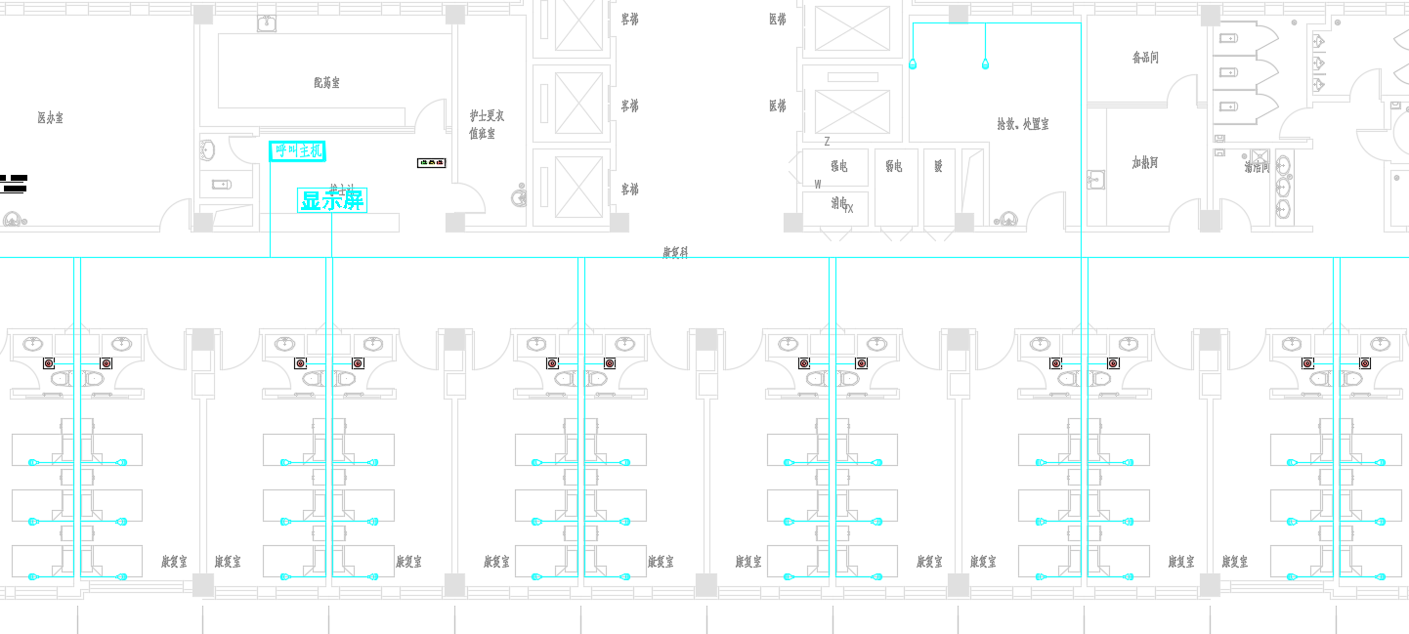

呼叫系统布线入户安装平面示意图（数据非实际情况）：

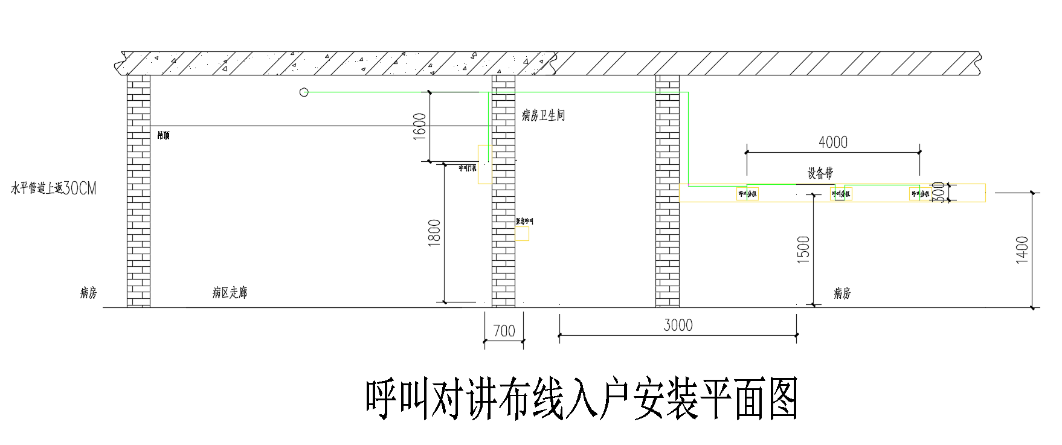

2、呼叫主机：根据科室使用要求，在护士站桌面摆放或墙面安装；若为墙面安装流程如下：将主机挂板固定到墙上，需采用胀管或钢钉固定牢固，然后将主机挂在挂板上。

呼叫主机安装示意图：

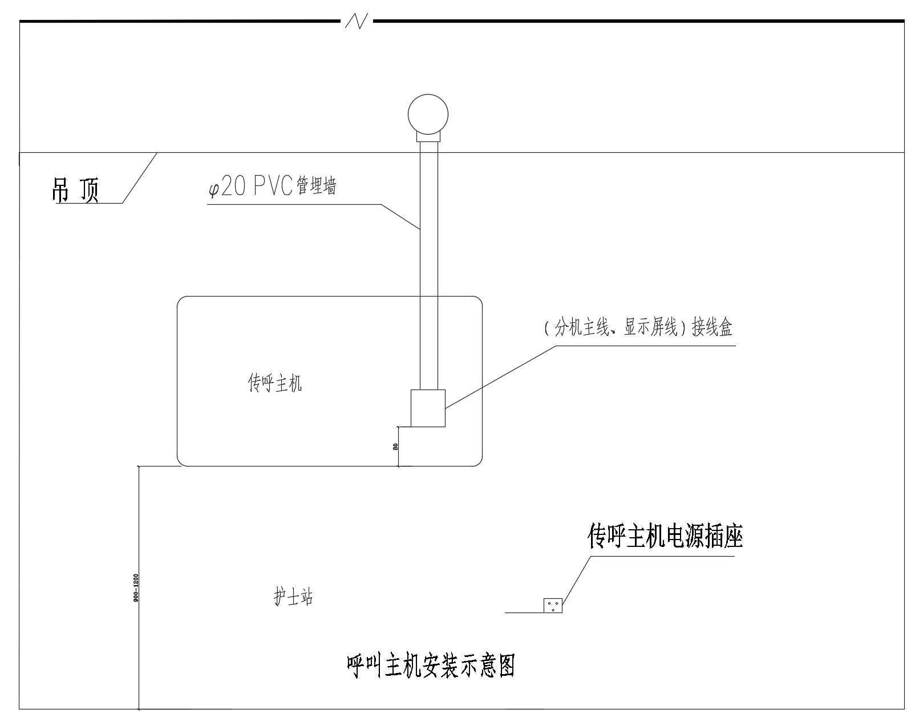

3、呼叫分机：需要安装到原有设备带的位置，安装拆解过程中不能损坏其他部件， 损坏其他部件必须更换复原，新装呼叫分机需要符合原有安装尺寸，不能对设备带再加工。安装工序：找到设备带定位口，确定呼叫分机安装位置；从设备带的放空位置拉出总线，将总线插头压在总线上；把分机上的插头插入总线的接头内；调整好分机位置，对应上底盒位置安装并固定；安装分机手柄。

呼叫分机安装示意图：

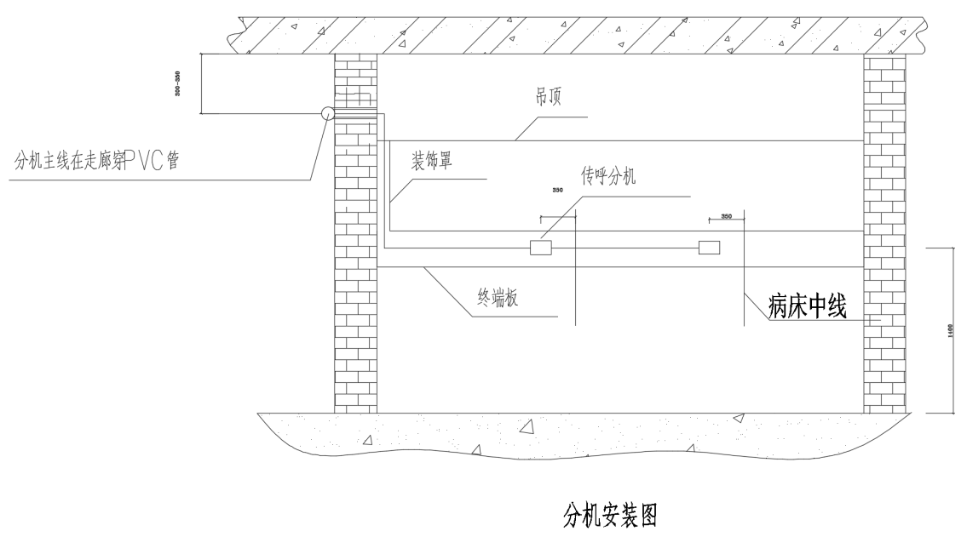

4、呼叫显示屏：安装与护士站可视范围的走廊吊顶上，吸顶安装。

呼叫显示屏安装示意图：

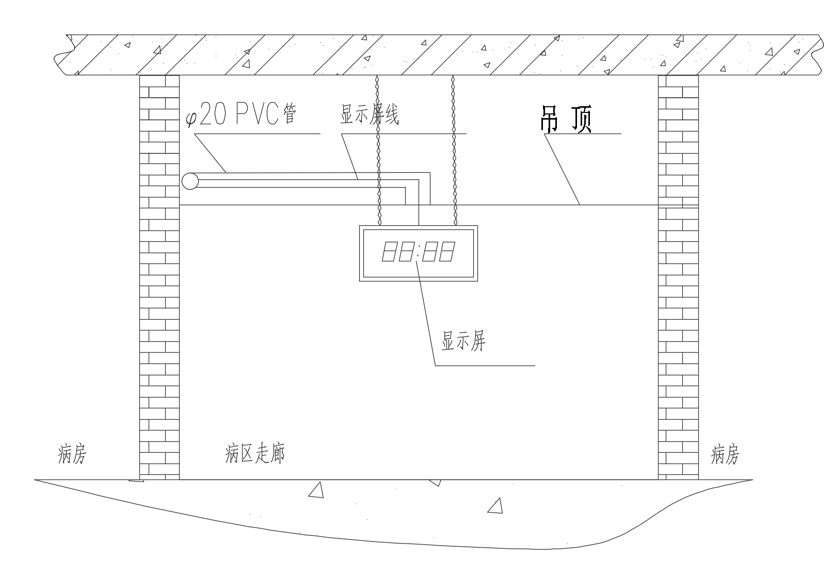

5、布线安装

主机与分机之间用RVS2*1.0双绞优质铜芯线（或2*1.0护套线），最远不超过500米。所有的分机全部不分正负极并连在总线上。

所有门灯通过RVS2*1.0双绞优质铜芯线（或2*1.0护套线）不分极与主机相连。

信号集中器与电脑之间用水晶头及电脑串口插头通过四芯电话线连接。

走廊内分机、门灯线缆及管道：排2根RVS2*1信号线，穿DG20管敷设。

走廊显示屏线缆及管道：排1根RVS2*1信号线，穿DG20管天花板内敷设。

房间内线缆及管道：呼叫分机排2根RVS2*1信号线，穿DG20管敷设，管线与设备带交汇处埋设86加厚熟胶线盒。

病床呼叫分机安装位置：安装在医疗设备带上，高度1.5m。

呼叫主机安装位置：设在护士站护理台上或护士站对面墙上，预留管线接口。

所有管线弯头弯曲半径不得小于10cm。

**（三）医用呼叫系统技术要求（供应商提供的货物须等于或优于以下要求，且为保证货物质量，供应商提供的医用呼叫系统货物必须是山东亚华电子股份有限公司（产品商标：亚华）、佛山飞星视听设备厂（产品商标：飞星）、深圳来邦科技有限公司 （产品商标：来邦）三家制造商中的任一品牌货物，或供应商提供医用呼叫系统国内知名一线品牌货物。）**

**1、医用呼叫系统概要**

基本功能：同时具备呼叫功能及双向对讲功能；

信息显示：有呼叫时，主机及走廊显示屏上显示呼叫床位号（2位），无呼叫时，显示当前时间（4位）。当有多只呼叫分机同时呼叫时，主机将显示当前通话的分机号码；如果不进行通话，则主机每隔3秒轮番显示呼叫号码，并发出声音提示。

呼叫记忆：呼叫后没有应答的分机信息均存储在主机内，并间断提示（发出声音，并LED显示），直至复位为止。

在线改号：呼叫分机的号码可以在通电情况下直接由主机进行设置，不需要更换芯片。

护理级别：任何一个呼叫分机都可以通过主机设置成特护、紧急、普通三种状态，三种呼叫状态的响应优先级不同，“紧急”最优先，“特护”其次，最低为“普通”。

音乐/音量：系统有不少于12种悦耳提示音乐可供选择，且音量大小16级可调。

接线方式：主机与分机、红灯采用二芯线无极性连接，总线制布线方式。

电脑管理：所有呼叫、复位、对讲等信息均可记入电脑数据库中，供用户查询、统计和打印。

错误自检：系统可以自动检测故障，包括短路、分机损坏等，并可显示出相应的故障代码。

最大容量：≥对讲60路

最长通讯距离：≥800米

工作条件：环境温度0～40度，相对湿度≤80%

电源： AC220V 50HZ

呼叫主机：电源直流24V，功耗30W

呼叫分机：最大功耗 0.6W

主机容量： 60门可扩容至84门

1. **医用呼叫系统功能要求**

系统多功能显示呼叫：分机呼叫主机，声光报警，主机数码窗口显示、显示屏显示。

双向呼叫、双工通话：分机和主机可以相互呼叫，送话受话无需转换。

分机无中断呼叫：任何时间，只要有分机呼叫均能呼入并显示。

分机、广播机合为一体：分机可以广播音乐和其它，分机可以随意关闭广播。

分机免提通话：主机可以不使用电话机与分机通话。

来电显示：分机呼叫时，电话机显示分机的床位号码并振铃。

显示屏多功能显示 ：显示屏可显示呼叫分机号，存贮分机号和呼叫序号，在无呼叫时显示时间，有房间号时显示房间号和分机号。

主机分机音乐振铃：系统有12首和弦音乐，不同分机可设定不同音乐。

振铃音量可调：系统有16级音量，适应白天、夜晚的不同要求，并有语音提示。

通话音量可调：主机与分机通话时的音量可以调节。

主机三级护理级别：主机有三种不同护理级别，并有红、绿、黄三色灯 。

门灯提示：分机呼叫时，门灯按分机的护理级别显示不同颜色灯。

高级优先 ： 高护理级别分机优先呼叫、显示。

主机播放广播：可接入录音机，MP3等信号源播放音乐或广播，使用电话机或主机可以免提播放。

系统两芯线联网：所有分机并联在总线上，系统只有一条两芯总线。

在线编号：分机可在线任意设定、修改号码；门灯和紧急呼叫分机也可在线编号。

分机无中断呼叫：任何时间，只要有分机呼叫均能呼入并显示。

分机可播放广播：任意分机都可播放音乐或广播，也可以关掉广播。

显示日期时间：主机显示窗口可显示日期及时间。

主机存储呼叫并显示 ：分机呼入而主机无人应答时，主机将分机号码及呼叫顺序存储并提示。

故障自检报警：当系统出现故障时主机显示窗口会给出数字显示，并伴有声响报警提示。

检测电流、电压：主机可以实时检测总线的电流、电压，并报警提示。

分机关联设定：分机（包括紧急按钮）可以关联门灯、房间号，分机呼叫时显示屏会显示、门灯也会亮。

主机高精度时钟：系统自动通过卫星获取时间，与北京时间保持一致。

音乐显示屏 ：显示屏可以随分机呼叫播放音乐。

无绳电话：系统可以配备无绳子母机，医护人员在病区任意位置皆可通话。

卫生间紧急分机 ：系统可以配备紧急呼叫分机，采用防水设计，特殊声响提示。

3、**医用呼叫系统主机技术要求**

|  |  |
| --- | --- |
| **名称** | **参数** |
| **基本参数** | 一体弯折工艺、PMMA和亚克力面板，分机金属装饰质感、轻薄简洁设计 |
| **主要功能** | 主机面板采用PMMA材料雕刻加工一体成型，边框使用铝材质喷砂氧化，工艺高档不褪色 |
| 主机窗口多功能显示、双向呼叫、双工通话 |
| 主机可检测分机故障，并自动报警通过屏幕显示分机号码 |
| 可显示病房号、床位号、患者名、宣教文字、医护人员照片等内容 |
| 主机可设置护理级别，并且可设定高级护理优先 |
| 分机呼叫存储，显示屏多功能显示 |
| 主机话筒广播、音频宣教广播、语音报号功能 |
| 支持功能扩展添加 |
| **外形尺寸** | 570mm*400mm*32mm |
| **安装说明** | 护士站桌面摆放或墙面挂装 |

**4、医用呼叫系统分机技术要求**

|  |  |
| --- | --- |
| **名称** | **参数** |
| **基本参数** | 采用铝合金拉丝面板工艺，保证了分机的质量，线路板SMT贴片生产、流水线组装，分机抗静电等级在15KV以上。 |
| **主要功能** | 与主机实现双向通话通过载波电流侦听技术，通讯延时最低0.2秒，CNAS中国合格评定国家认可委员会实验室认证，严苛环境下稳定运行。 |
| 分机呼叫主机 |
| 呼叫通话，叫通指示，呼叫清除 |
| 指示灯提示叫通 |
| 和弦音乐 |
| 可带免提功能 |
| **外形尺寸** | 129mm*82mm*10mm 外露厚度2.5mm |
| **安装说明** | 设备带上安装 |
| **呼叫手柄** | 呼叫分机配备呼叫手柄  分机手柄具备很好的收音功能。分机具备广播功能。  线缆长度：0.8米（最大张力）线缆材质：纯铜耐折软线，抗菌材料；采用人体工学设计；呼叫大按键；内置麦克风拾音器；为保证卧床患者拾音清晰呼叫手柄需含麦克风以保障对讲质量；使用手柄呼叫时，可直接使用手柄对讲；使用寿命＞10000次；工作时间：7×24小时不间断共工作。  设备手柄安装，具备接插件形式，设备支持简单安装与拆卸。 |

**5、医用呼叫系统显示屏主要技术要求**

|  |  |
| --- | --- |
| **名称** | **参数** |
| **基本参数** | LED点阵屏，双面显示，金属外框一体成型，美观又坚固。线路板SMT贴片生产、流水线组装、出厂高温老化试验、保证点阵屏高可靠性。 |
| **主要功能** | 走廊用双面显示屏 |
| 多功能显示，可显示房间号、床位号、呼叫顺序号、时间等 |
| **最大功耗** | 5W |
| **外形尺寸** | 556mm*215mm**32mm |

**（四）本项目技术支持服务**

1、医用呼叫系统测试使用合格后，供应商向采购人提供医用呼叫系统的使用技术支持，指导采购人工作人员进行日常操作使用，令其能掌握货物的正确使用方法。在采购人提出需求后，供应商立即响应，2小时内向采购人提供技术支持和指导。

2、医用呼叫系统安装完毕后，一年质保期内，供应商每月对该系统进行检查维护一次。

3、项目施工时，供应商需派专人负责项目施工过程中的管理协调工作，供应商的接洽人员需全程跟进现场作业按采购人工作人员的要求进行施工。

供应商3个工作日内对施工现场进行勘察，根据现场实际情况提出合理建议并绘制安装线路图。在不影响病人正常就诊的情况下制定合适的施工时间和方案。在安装医用呼叫系统前需拆除现有呼叫系统，由于现有呼叫系统年代久远，设备带老化在拆除过程中容易破坏设备带，需及时对破坏的设备带进行维修，让科室能够正常开展工作。施工中遇到墙面开槽产生的垃圾粉尘供应商需派人及时进行清理，保证病人干净整洁的就诊环境。

4、供应商须向采购人提供医用呼叫系统设计、拆除、安装、调试、检测、培训、维护等与采购人呼叫系统相关的全方位技术支持服务。供应商须有专人负责与采购人业务接洽，接洽人员应随时响应采购人的货物采购需求，负责联络、安排、协调施工流程、售后、对账等全流程服务。（全流程服务是指接洽人员负责联络、安排、协调施工流程）未提供全流程服务视为供应商违约，同时未经采购人同意，供应商不得随意变更接洽人员。

5、供应商提供服务时，应到采购人指定的院内地点和采购人指定人员对接，按采购人工作人员诉求按时提供服务，态度良好，不得与采购人工作人员发生争执。供应商对现场不能提供的服务，要做好解释工作，并告知具体服务时间。服务完毕，供应商应提供服务内容清单由采购人工作人员签字确认，并向采购人派工人员反馈服务结果。

6、供应商须遵守采购人规定的院内各项制度和疫情防控要求，并在指定的区域内进行作业，供应商做好各项安全保障工作和预案，做好员工安全教育工作，确保安全，严格执行国家相关法律法规、安全规章制度，采取有效的安全措施，项目履行过程中由供应商及员工原因造成的一切安全事故、人身伤亡、经济损失均由供应商自行负责承担，其责任与采购人无关。若供应商造成采购人损失的，包括但不限于采购人本身的财产损失或人身伤害、由此而导致的采购人对任何第三方的法律责任等，供应商对此均应承担全部的赔偿责任和法律责任。

**四、商务要求**

（一）履行期限：双方合同签订生效之日起，供应商90日历天内完成本项目所有内容。

（二）项目履行地点：大竹县人民医院院内指定地点。

（三）项目付款方式

1、合同履行完毕，供应商将8套医用呼叫系统安装、调试、培训完毕后，采购人通知供应商开具与合同总金额一致的清单、发票。

2、采购人采用银行转账方式付款，采购人付款前，成交供应商必须提供双方核对签字的货物核算清单，成交供应商必须出具国家认可的足额有效发票，否则采购人有权拒绝付款。

3.1本项目验收合格后，采购人在收到成交供应商前款所述有效票据后，120日内转账合同总价的60%，即137040元（大写：人民币壹拾叁万柒仟零肆拾元整）。

3.2此后一年质保期内，采购人分4次支付剩余合同总价的40%，即91360元。

付款方式为供应商完成每月一次的医用呼叫系统巡检维护，出示采购人签字确认的维护记录后，采购人每季度支付合同总价的10%，即22840元（大写：人民币贰万贰仟捌佰肆拾元）。

**（四）货物包装、运输要求**

供应商须提供全新的货物，符合国家相关质量标准、技术标准、安全认证和询价文件要求，若询价文件中的货物有未列明的技术要求，则按生产企业或国家有关部门最新颁布的要求为准。

供应商应保证货物是全新、未使用过的原厂原包装合格正品，表面无明显划伤、损伤，货物外包装上必须标明品名、规格、生产厂家。并保证所提供的货物在装卸、运输和仓储过程中有足够的包装保护，防止货物受潮、被腐蚀、受到冲撞以及其他不可预见的损坏，且权属清楚，不得侵害他人的知识产权。货物不符合上述要求的，视为供应商违约，供应商应无条件退换货物。采购人有权拒收或者要求供应商更换货物、并要求供应商赔偿采购人因项目延误造成的损失。

产品需配备使用说明书，说明书内容包括系统组成、功能特点、产品介绍、系统参数、使用方法、功能设置、系统布线图、布线与安装、维修指南、注意事项等内容。功能设置需供应商对系统功能进行反复调试使呼叫功能达到验收标准并对医院工作人员进行培训使其能够熟练掌握使用方法。

1. **售后服务要求**

1、本项目货物的售后质保期1年，售后维修责任由供应商承担，货物出现故障后经采购人报修，供应商应联系维修人员应在2小时内到达现场，2小时内解决故障或提供备选方案。供应商怠于或不履行或瑕疵履行售后义务的，采购人将采取必要的补救措施（采购人自行更换或委托第三方替代供应商维修），其产生的因处理医用呼叫系统问题的所有费用及风险由成交供应商承担，同时视为供应商违约，采购人要求供应商承担违约责任。

2、成交供应商质保期内出现同一质量问题连续出现两次，无法满足采购人正常使用的，成交供应商需更换正常使用的新货物，并对该货物质量继续实行“三包”服务。

**（六）履约验收要求**

1、按照国家、行业相关规定的要求和采购人的询价文件要求、成交供应商的报价文件、双方合同的实质性要求进行货物验收。

2、**货物进场交接：**采购人有权对供应商提供的货物按询价文件要求或合同约定内容进行核实，供应商不提供证明材料或提供虚假材料或提供的货物与询价文件、合同的要求不符的，视为供应商违约，供应商应无条件退换货物。采购人有权拒收或者要求供应商更换货物、并要求供应商赔偿采购人因项目延误造成的损失。

3、履约期间，如成交供应商不能履行合同或采购人发现成交供应商虚假响应，都将被取消成交资格，采购人可以与排位在成交供应商之后第一位的中标候选人签订采购合同，以此类推。

4、**项目履约验收**：供应商必须严格按照询价文件要求提供货物和服务，并进行项目施工，如供应商发生所供货物不符合询价文件或合同要求的，视为供应商违约，供应商应无条件退换货物，采购人有权拒收或者要求供应商更换货物、并要求供应商赔偿采购人因项目延误造成的损失；若供应商提供的服务或施工不符合询价文件或合同要求的，视为供应商违约，供应商应无条件返工，采购人有权要求供应商赔偿采购人因项目延误、病人流失、病人投诉等造成的损失。

**（七）违约责任**

1、供应商必须严格按照国家相关法律法规和本询价文件要求及供应商提交的报价文件约定履行合同，按时全面履行本项目的各项义务，供应商不履行本项目义务或瑕疵履行本项目义务或延迟履行本项目义务或履行合同义务不能实现合同目的的，则成交供应商违约。

2、有下列情形之一的成交供应商违约行为，采购人可以解除合同，并要求成交供应商承担相应违约责任并支付相应金额的违约金。采购人有权直接从成交供应商的货款中扣除违约金，成交供应商因违约偿付的违约金不足以弥补采购人损失的，还应按采购人损失尚未弥补的部分，支付赔偿金全额赔偿采购人损失。同时成交供应商应采取补救措施，继续履行义务至采购人与下一顺位中标候选人签订新的采购合同。

2.1、项目履行期限内，成交供应商明确表示或者以自己的行为表明不履行本项目合同的主要义务，则成交供应商违约，成交供应商应向采购人支付合同总价款20%的违约金。

2.2、成交供应商履行本项目的主要义务但不能实现合同目的的，则成交供应商违约，成交供应商应向采购人支付合同总价款20%的违约金。

2.4、每次下列违约行为发生后，由成交供应商承担违约责任，向采购人支付相应金额的违约金。同时采购人可以选择退货。或限期由成交供应商进行更换货物，更换符合约定的货物，方可重新验收入库。更换货物产生的所有费用由成交供应商承担。

2.4.1.成交供应商提供的货物出现假冒伪劣产品或以次充好或负偏离约定的质量功能性能要求或不符合国家相关法律法规要求的，则成交供应商违约，采购人有权每次扣除成交供应商货物结算款RMB 2000元，合同履行期内成交供应商出现3次本款所列违约行为，成交供应商应向采购人支付合同总价款20%的违约金。

2.4.2.成交供应商所供的货物品名、数量、规格、货物包装、标识等方面与询价文件要求或合同约定或采购人采购需求不符的，则成交供应商违约，采购人有权扣除成交供应商货物合同总价款10%的违约金。

2.5.成交供应商未按询价文件要求或合同约定或采购人采购需求提供服务的，则成交供应商违约，采购人有权扣除成交供应商货物合同总价款10%的违约金。

2.6.成交供应商的接洽人员引起采购人工作人员投诉的，经采购人核实确为该接洽人员原因造成的，采购人每接到一次投诉扣除成交供应商货物结算款RMB 500元，合同履行期间成交供应商出现3次本款所列违约行为，成交供应商应向采购人支付合同总价款10%的违约金。

2.7.采购人发出采购需求后，成交供应商未按时到场提供服务的，则成交供应商违约，采购人有权扣除成交供应商货物结算款RMB 500元，合同履行期内成交供应商出现3次本款所列违约行为，成交供应商应向采购人支付合同总价款10%的违约金。

2.8.因成交供应商所供货物未提供合格证等资料，或未按要求随货附送销售单据，或未按要求提供发票、货物会计数据统计的电子文档，或影响采购入账务管理的，则成交供应商违约，采购人有权扣除成交供应商货物结算款RMB 1000元。

3、如因成交供应商及其工作人员在项目实施过程中的疏忽、失职、过错等故意或者过失原因给采购人造成损失或侵害，包括但不限于采购人本身的财产损失或人身伤害、由此而导致的采购人对任何第三方的法律责任等，供应商对此均应承担全部的赔偿责任和法律责任。

## **第七章 采购项目的价格构成**

价格构成：供应商所报价格必须包含：本项目货物价格、运输、装卸、配件、安装、调试、培训、保险、检查、税金等所有费用。

第八章 体现**满足采购需求、质量和服务相等的采购项目最低要求**

见第六章

## **第九章 报价文件编制要求**

报价文件须装订（胶装）、密封。

**一、报价文件**包括（但不限于）**资格性材料部分**以下内容：

第五章“供应商应当提供的资格证明材料”；

**二、报价文件**包括（但不限于）**技术、服务性部分**以下内容：

按照询价文件“第十一章 报价文件相关文书格式”的报价文件封面模板和“附件”1-7要求提供的各报价文书，按附件格式响应编制报价文件，并签字加盖供应商公章。

以上要求资料必须据实提供，不得有实质性遗漏，如询价文件中提供了统一格式，应按格式要求准备文件。封面上注明“报价文件”、供应商名称、拟参加询价项目名称、分包号(如有分包) 和采购项目编号,否则被视为没有实质性响应询价文件要求。

# 第十章 询价程序和成交标准

1. 供应商报名并递交报价文件。

2. 采购人对递交报价文件的供应商的**“报价文件”资格性部分**进行资格审查。

3. 采购人对资格审查通过的供应商的**“报价文件”技术、服务性部分**进行审查，是否满足询价文件规定要求。

4. 采购人对**“报价文件”实质性响应通过的**供应商，比较供应商的**“报价一览表”**。

5．采购人根据符合采购需求、质量和服务相等且报价最低的原则，按照供应商的报价由低到高排序成交候选供应商名单1-3 名，并由采购人确定顺序第1名的，为成交供应商。

6. 供应商报价相同的，以抽签方式确定成交候选供应商顺序。

7.评审结果在大竹县人民医院官网，

（**https://www.scdz120.com/go.htm?k=zhao_biao_gong_gao&url=tzgg_list**）公示，供应商对评审结果有异议的，可提出书面质疑。

8.成交供应商接到采购人中标通知后，15日内来院签订合同，逾期未到者，按弃权处理。

**注意： 供应商“报价一览表”应当签字确认，否则无效。供应商为法人的，应当由其法定代表人或者代理人签字确认；供应商为其他组织的，应当由其主要负责人或者代理人签字确认；供应商为自然人的，应当由其本人或者代理人签字确认。**

**第十一章 报价文件相关文书格式**

**报价文件**

**采购项目编号 ：**

**询价项目名称 ：**

**分包号（如有）：**

**供应商名称（加盖公章）：**

**法定代表人或其委托代理人签字：**

**联系电话（手机）：**

日期： 年 月 日

附件1

**报价函**

**大竹县人民医院：**

1.我单位全面研究了你单位“ ”项目询价文件（竹医总采（询）[2022]0720），决定参加贵单位组织的本项目报价。我方授权 （姓名、职务）代表我方 （报价单位的名称）全权处理本项目报价的有关事宜。

2.一旦我方成交，我方将严格履行合同规定的责任和义务，保证于合同签字生效后 日内完成项目的生产和运输，并交付买方验收、使用。

3.我方愿意提供贵单位可能另外要求的，与报价有关的文件资料，并保证我方已提供和将要提供的文件资料是真实、准确的。

4.我方完全理解贵单位不一定将合同授予最低报价的供应商的行为。

5.本次询价，我方报价有效期为询价文件规定的询价之日后 90 天。

供应商名称： （盖章）

法定代表人或授权代表（签字或盖章）：

通讯地址：

邮政编码：

联系电话：

传 真：

开户银行：

帐 号：

收款单位：

日期：

附件2

**法定代表人授权书**

大竹县人民医院：

本授权声明： （单位名称） （法定代表人姓名、职务）授权 （被授权人姓名、职务）为我方（竹医总采（询）[2022]0720 )“ ”项目报价活动的合法代表，以我方名义全权处理该项目有关报价、签订合同以及执行合同等一切事宜。

特此声明。

供应商名称： （盖章）

法定代表人（签字或盖章）：

职 务：

授权代表签字：

职 务：

日 期：

**附** 法定代表人或授权代表情况**（附加盖供应商公章的法人代表或授权代表身份证）**：

姓名： 性别：

年龄： 职务：

联系电话： 手机：

详细通信地址：

**说明**：1、如法定代表人参加询价的，询价报价文件中不需提供授权委托书，但必须提供法定代表人身份证复印件。

2、如授权代表参加询价的，询价报价文件中必须提供授权委托书，法定代表人和授权代表的身份证复印件。

附件3

**承诺函**

_大竹县人民医院_：

我公司作为本次采购项目的供应商，根据询价文件要求，现郑重承诺如下：

一、具备《中华人民共和国采购法》第二十二条和本项目规定的条件：

（一）具有独立承担民事责任的能力；

（二）具有良好的商业信誉和健全的财务会计制度；

（三）具有履行合同所必需的设备和专业技术能力；

（四）有依法缴纳税收和社会保障资金的良好记录；

（五）参加采购活动前三年内，在经营活动中没有重大违法记录；

（六）法律、行政法规规定的其他条件；

（七）根据采购项目提出的特殊条件。

二、完全接受和满足本项目询价文件中规定的实质性要求，如对询价文件有异议，已经在递交报价文件截止时间届满前依法进行维权救济，不存在对询价文件有异议的同时又参加询价以求侥幸成交或者为实现其他非法目的的行为。

三、在参加本次采购活动中，不存在与单位负责人为同一人或者存在直接控股、管理关系的其他供应商参与同一合同项下的采购活动的行为。

四、在参加本次采购活动中，不存在和其他供应商在同一合同项下的采购项目中，同时委托同一个自然人、同一家庭的人员、同一单位的人员作为代理人的行为。

五、如果有《四川省采购当事人诚信管理办法》（川财采[2015]33号）规定的记入诚信档案的失信行为，将在报价文件中全面如实反映。

六、报价文件中提供的任何资料和技术、服务、商务等报价承诺情况都是真实的、有效的、合法的。

七、如本项目询价采购过程中需要提供样品，则我公司提供的样品即为成交后将要提供的成交产品，我公司对提供样品的性能和质量负责，因样品存在缺陷或者不符合询价文件要求导致未能成交的，我公司愿意承担相应不利后果。

**本公司对上述承诺的内容事项真实性负责。如经查实上述承诺的内容事项存在虚假，我公司愿意接受以提供虚假材料谋取成交的法律责任。**

供应商名称： （盖章）

法定代表人或授权代表（签字或盖章）：

日期:

附件4

**报价一览表**

采购项目名称： 采购项目编号：竹医总采（询）[2022]0720**供应商提供的货物须等于或优于以下要求，且为保证货物质量，供应商提供的医用呼叫系统货物必须是山东亚华电子股份有限公司（产品商标：亚华）、佛山飞星视听设备厂（产品商标：飞星）、深圳来邦科技有限公司 （产品商标：来邦）三家制造商中的任一品牌货物，或供应商提供医用呼叫系统国内知名一线品牌货物。**

|  |  |  |  |  |  |  |
| --- | --- | --- | --- | --- | --- | --- |
| **序号** | **服务内容/产品名称**  **（如涉及）** | 产品制造商家、品牌及规格型号**（如涉及）** | 产品数量  **（如涉及）** | **单价（元）** | **分项价格（元）** | **备注** |
| 1 |  |  |  |  |  |  |
| 2 |  |  |  |  |  |  |
| ... |  |  |  |  |  |  |
| 分项报价合计 | （元） | | | | | |

注：1、投标人必须按上表的格式详细报出投标总价的各个组成部分的报价并具体填写表格内容，否则作无效投标处理。纵向横向比较价格异常的，请在备注栏说明原因。

2.报价为包干价，应是完成本项目全部工作内容的价格体现。

3.“报价一览表”为多页的，每页均需由法定代表人/单位负责人或授权代表签字并盖投标人印章。

供应商名称： （盖章）

法定代表人或授权代表（签字或盖章）：

日期：

附件5

**技术、服务要求应答表**

分包号（如有分包）：

|  |  |  |  |  |  |  |
| --- | --- | --- | --- | --- | --- | --- |
| 序号 | 服务内容/产品名称（如涉及） | 询价文件要求 | 报价文件响应 | 相应证明材料 | 正/负偏离 | 备注 |
|  |  |  |  |  |  |  |
|  |  |  |  |  |  |  |
|  |  |  |  |  |  |  |

注意：供应商必须根据询价文件要求据实逐条填写，不得虚假响应，否则报价无效并按规定追究其相关责任。

供应商名称： （盖章）

法定代表人或授权代表（签字或盖章）：

日期:

附件6

**商务应答表**

分包号（如有分包）：

|  |  |  |  |
| --- | --- | --- | --- |
| 序号 | 询价文件要求 | 报价文件响应 | 偏离及其影响 |
|  |  |  |  |
|  |  |  |  |
|  |  |  |  |
|  |  |  |  |

注意：1. 供应商必须把询价文件**第六章全部商务要求**列入此表。

2．按照项目商务要求的顺序逐条对应填写。

3．供应商必须据实填写，不得虚假响应，否则报价无效并按规定追究其相关责任。

供应商人名称： （盖章）

法定代表人或授权代表（签字或盖章）：

日期:

附件7

**近三年产品业绩一览表**

|  |  |  |  |  |  |  |  |  |
| --- | --- | --- | --- | --- | --- | --- | --- | --- |
| **年份** | **用户名称** | **项目名称** | **完成时间** | **合同金额** | **完成项目质量** | | | **备注** |
|  |  |  |  |  |  | | |  |
|  |  |  |  |  |  | | |  |
|  |  |  |  |  |  | | |  |
|  |  |  |  |  |  | | |  |
|  |  |  |  |  | |  | |  |
|  |  |  |  |  | |  |  | |
|  |  |  |  |  | |  |  | |
|  |  |  |  |  | |  |  | |
|  |  |  |  |  | |  |  | |
|  |  |  |  |  | |  |  | |
|  |  |  |  |  | |  |  | |
|  |  |  |  |  | |  |  | |
|  |  |  |  |  | |  |  | |

注：以上业绩需提供有关书面证明材料。“合同金额”需提供合同复印件；“完成项目质量”需提供合同验收合格或用户单位书面证明材料。

供应商名称： （盖章）

法定代表人或授权代表（签字或盖章）：

日期: